БЕЛОРУССКИЙ ГОСУДАРСТВЕННЫЙ УНИВЕРСИТЕТ
Факультет прикладной математики и информатики
Кафедра вычислительной математики

Лабораторная работа № 3
Методы решения задачи Коши
Вариант 1б

Выполнил:
Кражевский Алексей Игоревич,
3 курс 13 группа (ТП)
Преподаватель:
Будник Анатолий Михайлович

Минск, 2022

Часть 1. Решение задачи Коши

Постановка задачи
Дана задача Коши вида
где Здесь берем из задания 1.
Необходимо найти приближенное решение задачи Коши на сетке узлов при 10-ти разбиениях отрезка интегрирования, применяя методы 1-го и 2-го порядка точности по варианту.
Данные согласно варианта 1б:
- Из лаб. 1 получаем
- Получаем
- Получаем

- Полученная задача Коши

- Согласно варианта, метод 1-го порядка — явный метод Эйлера, метод 2-го порядка — метод последовательного повышения порядка точности,

Алгоритм решения
Формула явного метода Эйлера:

где
Метод последовательного повышения порядка точности:

Параметры неизвестны (по условию заданы ). Для их нахождения используются условия:

Для определения используем формулу
Значение определяем с порядком
Аналогично нахождения получаем:

Для метода второго порядка точности получаем:

Если взять то получаем единственное решение что не удовлетворяет постановке задачи ().
Возьмем Тогда система примет вид:

Тогда получаем следующие значения:

Получаем следующий метод (неявный метод трапеций):

Найдем Получаем следующие значения:
Применим найденные значения и составим итоговую систему (явный метод трапеций):

Код решения
Константные значения:
x0 = 0.8
X = 1.8
u0 = 1.5391231687791029087912519577858707831051714
alpha0 = 0
alpha1 = 1
A1 = 0.5
A2 = 0.5

Производная функции из лаб. 1:
def der_func(x):
return 0.8 * np.exp(x) + 0.2 * np.cos(x)

Функция для задачи Коши:
def func(x, u):
return (u / x) + (x * der_func(x))
Метод Эйлера:
def euler(x: np.ndarray) -> np.ndarray:
y = np.ndarray([11])
y[0] = u0
h = 0.1
for i in range(1, 11):
y[i] = y[i-1] + h * func(x[i-1], y[i-1])
return y

Метод последовательного повышения порядка точности:
def mpppt(x: np.ndarray) -> np.ndarray:
y = np.ndarray([11])
y[0] = u0
for i in range(1, 11):
y1 = y[i-1] + (0.1 * func(x[i-1], y[i-1]))
y[i] = y[i-1] + (0.05 * (func(x[i-1], y[i-1]) + func(x[i], y1)))
return y

Вывод программы
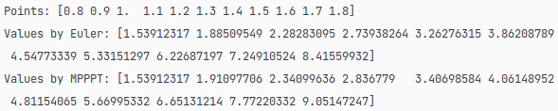
График для метода Эйлера и для мпппт:
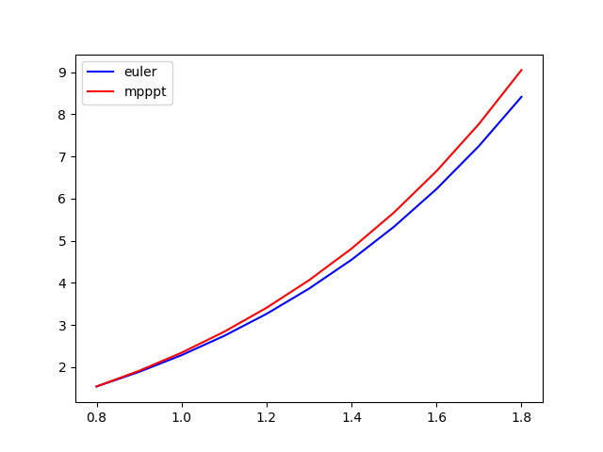

Часть 2. Подсчет погрешностей

Постановка задачи
Используя таблицу результатов, найти погрешности методов, сравнивая приблизительное значение с точным.

Алгоритм решения
Найдем аналитическое решение задачи Коши:

После подстановки в полученное уравнение исходного условия, получаем
В итоге получаем:

Код решения
Точное решение:
def real_solution(x):
return x * (0.8 * np.exp(x) + 0.2 * np.sin(x) - 2.77556 * 10e-16)

Подсчет погрешности:
error1 = []
error2 = []
for i in range(11):
error1.append(abs(y1[i] - list_y_real[i]))
error2.append(abs(y2[i] - list_y_real[i]))
print('Real errors using Euler:')
for i in error1:
print('%.5f' % i, end=' ')
print()
print('Real errors using MPPPT:')
for i in error2:
print('%.5f' % i, end=' ')
print()

График для аналитического решения:
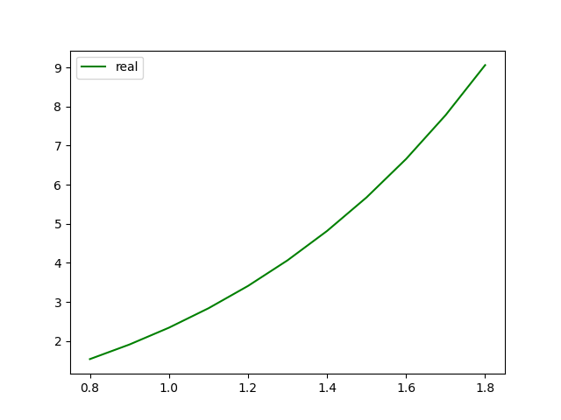

Вывод программы
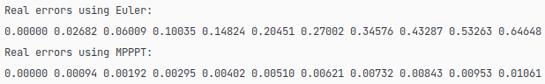

Часть 3. Сравнение методов

Постановка задачи
Исходя из вида главного члена локальной погрешности, а также оценивая величину истинной погрешности, сделать вывод и точности каждого используемого метода.

Алгоритм решения
Локальная погрешность явного метода Эйлера имеет вид

Локальная погрешность метода последовательного повышения порядка точности:

Вывод
В данной лабораторной работе мы рассмотрели решение задачи Коши явным методом Эйлера и методом второго порядка точности (мпппт). При оценке погрешности выяснилось, что погрешность метода пппт меньше, чем погрешность метода Эйлера. Это объясняется разницой в порядке точности методов, у Эйлера 1й порядок точности, у мпппт — второй (порядок точности метода вычисляется из локальной погрешности методов (порядок точности равен где - степень в )). Чем выше порядок точности у метода, тем меньше погрешность и точнее результаты вычисления.
По видам локальных погрешностей и значений истинных погрешностей в точках, можно сделать вывод, что метод последовательного повышения порядка точности решает задачу Коши точнее, чем метод Эйлера.

